新 书 推 荐
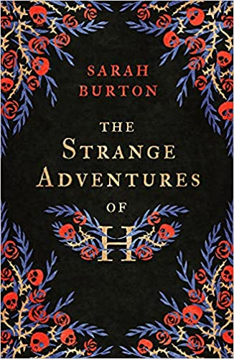
中文书名：《H的奇幻冒险》
英文书名：THE STRANGE ADVENTURES OF H
作 者：Sarah Burton
出 版 社：‎ Legend Press
代理公司：United Agents /ANA/Claire Qiao
出版时间：2020年6月
代理地区：中国大陆、台湾
页 数：272页
审读资料：电子稿
类 型：小说/历史小说

内容简介：

孤儿 H从小被送到伦敦和溺爱她的阿姨住在一起，并一直生活得很幸福。可是有一天她好色的表哥夺走了她的清白。后来瘟疫肆虐整座城市，也带走了她所爱的人。H怀着孕，举目无亲，一贫如洗，在伦敦空荡荡的街头流浪。

她被迫自谋生计，并决心夺回失去的生活。H 将面对一个复仇的恶棍，在最意想不到的地方邂逅爱情，还要克服她从未预料的背叛。经历一切苦难后，H 能否走上她所向往的自由和独立的道路？

作者简介：

《H的奇幻冒险》是莎拉·伯顿(Sarah Burton)的首部成人小说。莎拉是剑桥大学创意写作硕士课程的负责人。她曾为BBC历史杂志撰稿，并为《泰晤士报》、《旁观者》、《卫报》和《独立报》撰写评论。

媒体评价：

“富有绝妙的历史细节……具有那种活力满满的信心，令人欲罢不能。”
----艾莉森·皮尔逊，露西·卡文迪许小说奖评委

“这本书写得很好，各种形式的叙述都很吸引人……一本非常易读、有趣……令人兴奋的书，我很乐意推荐它”。
----—历史小说协会

“这是一个精彩的故事，从前几页就很好地吸引了我，让我沉浸其中。”
----劳拉·帕特丽夏·罗丝

谢谢您的阅读！
请将反馈信息发至： 乔明睿（Claire）
安德鲁﹒纳伯格联合国际有限公司北京代表处
北京市海淀区中关村大街甲59号中国人民大学文化大厦1705室, 邮编：100872
电话：010-82449026
传真：010-82504200
手机：15804055576
Email: Claire@nurnberg.com.cn
网址：www.nurnberg.com.cn
微博：http://weibo.com/nurnberg
豆瓣小站：http://site.douban.com/110577/
微信订阅号：ANABJ2002

